**Javascript part 5**

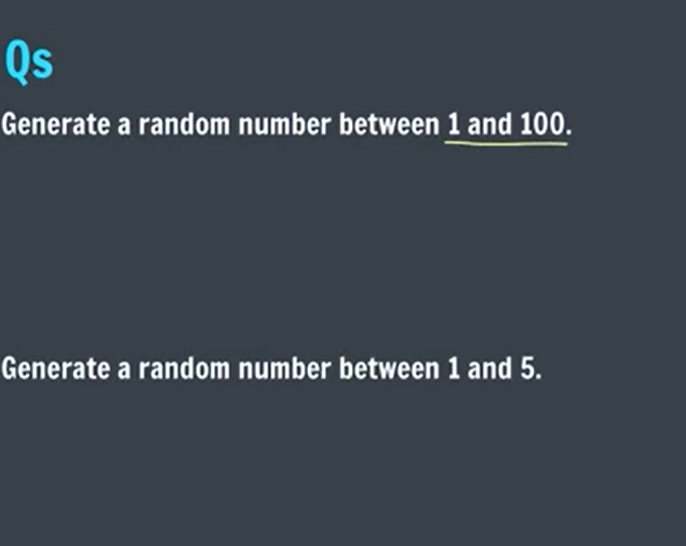

**Q1**

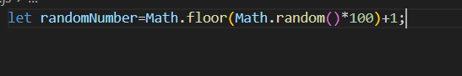

**Q2**

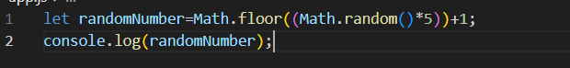

**Practice set 2**

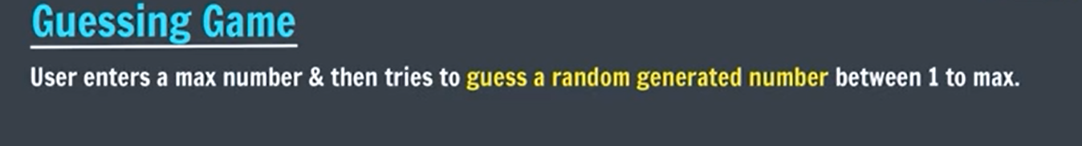

**Code:**

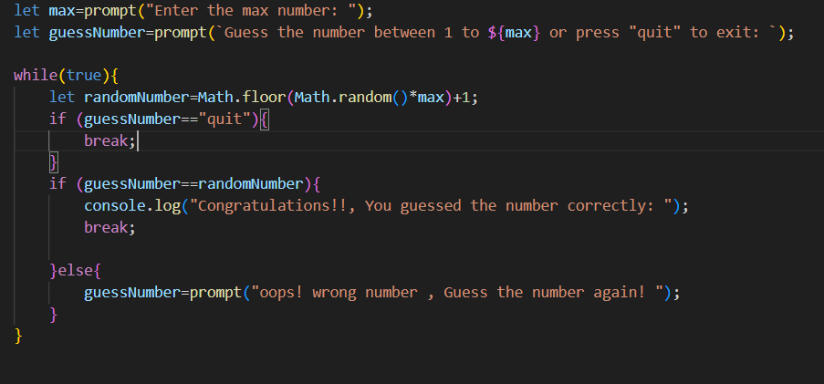

**Practice set 3**

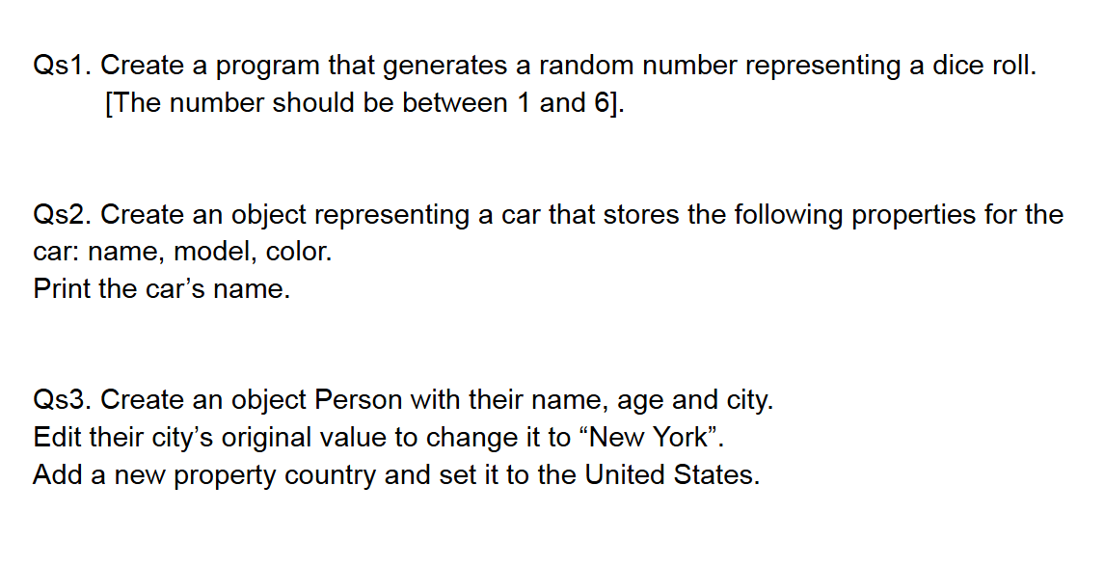

**Q1.**

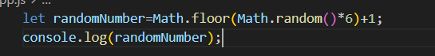

**Q2.**

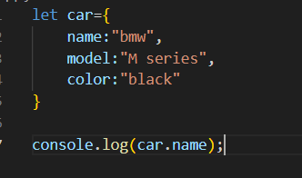

**Q3.**

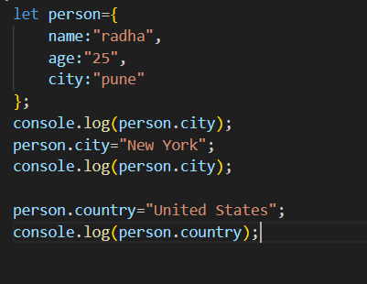

**Output:**

